**CONSOLIDACIÓN DE LA RUTA INSTITUCIONAL PARA LA ACCESIBILIDAD UNIVERSAL.**

**IMPLEMENTACION DE AMBIENTES Y PROCESOS DE APRENDIZAJE ACCESIBLES.**

**¡Seguimos aprendiendo!**

Hoy reconocemos y promovemos que las escuelas se conviertan cada vez más en espacios para “todas las personas, sin excepción”. Para ello, es importante acompañar y asesorar a las instituciones educativas en la revisión, construcción, elaboración y consolidación de una ruta institucional para la accesibilidad universal.

Dicha ruta implica la articulación de diferentes procesos y herramientas que apuntan de diferente manera a un objetivo común para la construcción de ambientes, procesos y aprendizajes accesibles a todos los estudiantes.

Para este año se quiere impulsar la generación de una reflexión institucional que se recoja en una ruta de planificación del proceso y que ello facilite que cada vez se cuente con mayor acercamiento a una “escuela para todas las personas, sin excepción”.

Dicho ejercicio, ha mostrado que es la identificación de barreras que, desde los diferentes contextos, pueden obstaculizar el acceso, la permanencia, promoción y egreso de los estudiantes, por lo que su revisión deberá ir sumando acciones a incorporar en el plan de mejoramiento y avanzar en la transformación institucional.

Dado lo anterior, se hace importante ver el proceso con mayor amplitud, comprendiendo que los ajustes razonables son **acciones afirmativas para proteger el derecho a la educación**, y que cualquier estudiante que se vea en riesgo de exclusión puede verse beneficiado para que las barreras identificadas desde el análisis de diferentes contextos y en contraste con las características de los estudiantes, no limiten su aprendizaje y participación.

A continuación, se indicará las precisiones para **consolidación** de dicha ruta. Cada Institución Educativa podrá diseñarla cómo mejor se ajuste a su dinámica, pues este es un instrumento de apoyo y no un ejercicio literal, es una orientación para tener en cuenta. Es decir, se sugieren elementos mínimos que deben evaluarse en cada comunidad educativa, con los diferentes responsables y participantes del proceso y que se espera que sean incorporados a cada establecimiento con identidad propia.

Teniendo en cuenta que este documento contiene orientaciones, se presenta un gráfico, que permite reconocer elementos fundamentales de la ruta de accesibilidad universal; resaltando elementos importantes que acompañan la gestión escolar para la transformación institucional, desde el enfoque de educación inclusiva.

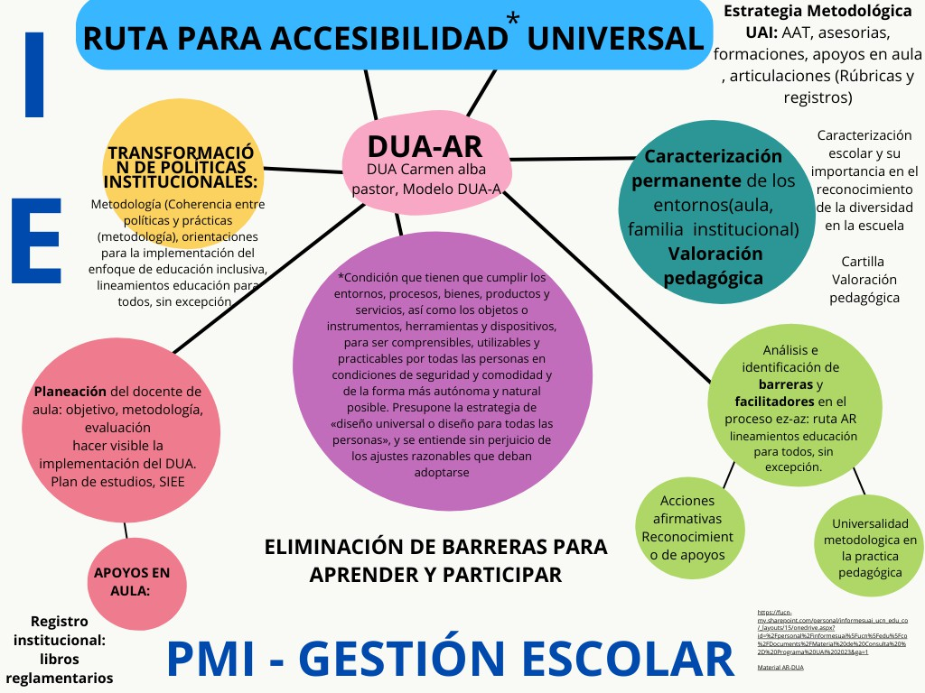

**ELEMENTOS PARA LA CONSTRUCCIÓN DE LA RUTA**

**DATOS GENERALES**

* **Institución Educativa:** Fe y Alegría El Limonar
* **Comuna**: 80
* **Núcleo** 937
* **Formato que será utilizado por la IE para el registro consolidado de ajustes razonables en el año** (Descripción del instrumento a utilizar o detalle de sus componentes)**:** Se empleará el formato PIAR Decreto 1421 V15 08/2020, propuesto por la UAI y la docente de apoyo pedagógico, dicho formato contiene información reposada en el Master:

**Información general del estudiante, entorno salud y entorno hogar o familiar:** información recopilada durante el proceso de matrícula de cada estudiante y registrada en la plataforma Máster, ya que es un elemento de continua consulta para profesionales de apoyo y se puede obtener información importante para el proceso de caracterización del contexto familiar, además nos permite realizar remisiones completas a otras entidades como el sistema de salud y los acompañamientos del programa de la Secretaría de Salud Medellín te quiere saludable y el programa PEEP. Para la recopilación de la información del entorno socio familiar, también se realizan asesorías a las familias, talleres presenciales donde se orienta en diferentes temáticas, se realizan remisiones a salud o a los diferentes programas que acompañan a la institución, se realiza dicho proceso con el fin recopilar la diferente información que facilite el proceso de identificación de las barreras y el establecimiento de los ajustes razonables.

**Entorno escolar y de aula:** (Diagnóstico de aula) Se lleva a cabo al inicio del año, donde participan los docentes y directivos docentes, realizando una identificación de necesidades de la población estudiantil, priorizando la población de estudiantes en riesgo de exclusión y caracterizando a aquellos que requieren ajustes razonables. Este proceso se continúa durante todo el año, debe ser diligenciado por todos los docentes en el primer periodo del año escolar; en este los docentes registran información general tanto del estudiante como del grupo de estudiantes.

**Valoración pedagógica:** En este campo reposa la información necesaria relacionada con las competencias básicas de conocimiento, habilidades y dispositivos básicos de aprendizaje, también las observaciones en asesorías individuales y/o a familia y durante los apoyos que se realizan en aula. Esta información, recoge insumos necesarios en la caracterización del contexto escolar como un primer acercamiento a las necesidades del estudiante y facilita la identificación de barreras para el aprendizaje y la participación.

**Identificación de barreras y definición de ajustes razonables:** Este proceso se va elaborando a lo largo de todo el año escolar, principalmente al inicio de cada período, para que la elaboración de este proceso sea cada vez más exitosa, se convoca mínimo una vez al mes a los docentes y directivos docentes a la participación de formaciones y asesorías por parte de la docente de apoyo de la UAI, con el objetivo de hacer un acercamiento a la identificación de barreras en los diferentes contextos y la definición de ajustes razonables. En estas formaciones y/o asesorías, se trabajado bajo diversas modalidades: grupales e individuales, además se repite la importancia de hacer el registro de las barreras identificadas y los ajustes razonables en la plataforma Máster. Adicional a esto, se han establecido ajustes razonables de tiempo a algunos estudiantes como estrategia pedagógica según lo estipulado para este tipo de ajuste.

**Acta de acuerdo o de compromisos:** Este proceso se realiza en asesorías grupales o individuales con familias y docentes y se registra en las actas de anexo a la historia escolar del estudiante, para posteriormente realizar las firmas en el acta de acuerdo y/o de compromisos.

* **Instancia institucional a cargo del seguimiento del proceso de ajustes razonables:**

El comité de calidad o equipo dinamizador, al igual que coordinación y rectoría.

* **Sistema de información institucional que se utilizará para registro y seguimiento a los ajustes razonables diseñados e implementados:**
  + Master
  + Drive institucional
* **Poblaciones que podrán ser sujetas a ajustes razonables o estrategias similares:**

La población sujeta a ajustes razonables es:

* + Estudiantes con discapacidad
  + Estudiantes con trastornos del aprendizaje o el comportamiento
  + Estudiantes con talentos o capacidades excepcionales
  + Estudiantes en categoría de apoyo académico especial
  + Otros estudiantes con riesgo de exclusión (Presunción diagnóstica, característica determinada)

**PROCESO DE AJUSTES RAZONABLES:**

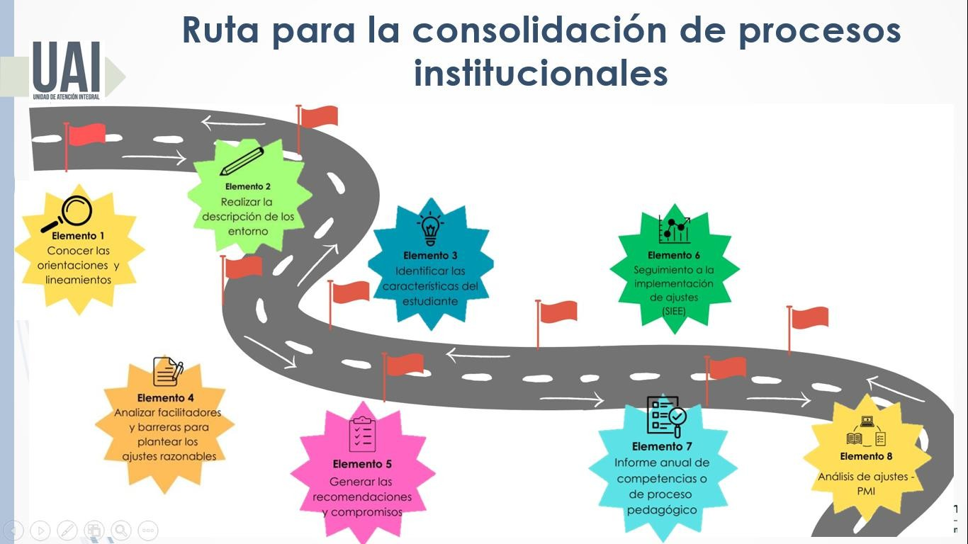A continuación, se muestra en una gráfica, la ruta que se lleva a cabo en la IE para la consolidación de procesos institucionales frente al enfoque de educación inclusiva y la ruta actualizada para el año 2025: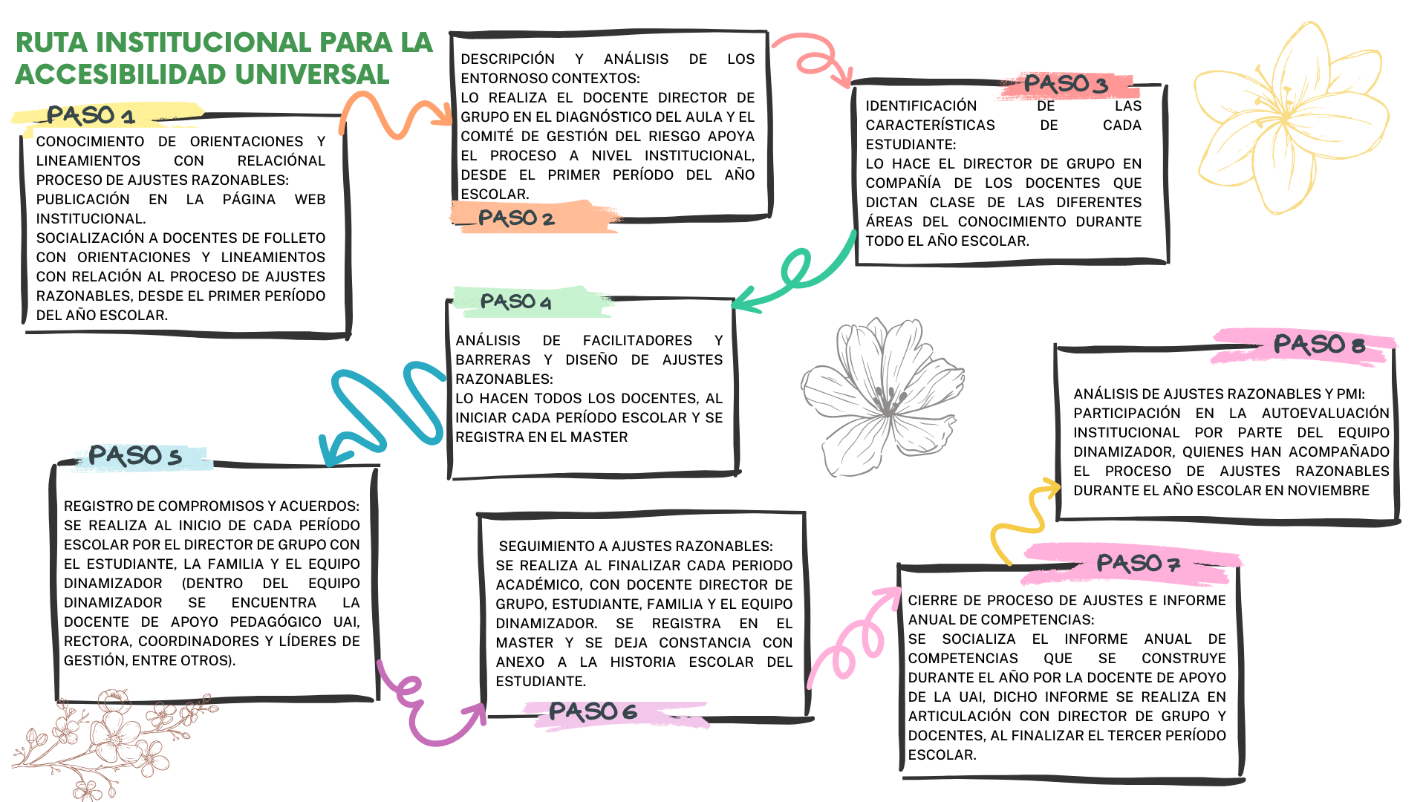

La ruta para accesibilidad universal establece los siguientes elementos:

|  |  |  |  |
| --- | --- | --- | --- |
| **Orientación** | **Cómo se hará** | **Tiempos** | **Responsable** |
| Conocimiento de orientaciones y lineamientos con relación al proceso de ajustes razonables. | Publicación en la página WEB institucional de la gráfica de la ruta y consolidación de procesos.  Socialización de folleto con orientaciones y lineamientos con relación al proceso de ajustes razonables. | La publicación se realizó desde marzo de 2024, se agregará la imagen de esta ruta actualizada en abril de 2025 y es permanente mientras no cambie.  El folleto se entregó vía correo electrónico institucional el día 14 de marzo de 2025. | Coordinación y rectoría.  Equipo dinamizador-Gestión de calidad. |
| Descripción y análisis de los entornos o contextos. | Lo realiza el docente director de grupo en el diagnóstico del aula.  El comité de gestión del riesgo también realiza una descripción y análisis de los entornos o contextos. | Al iniciar el año escolar.  2 veces al año. | Comité gestión del riesgo PEGRD y docente director de grupo. |
| Identificación de las características de cada estudiante (Con énfasis en niños, niñas y adolescentes en riesgo de exclusión) | Lo hace el director de grupo en compañía de los docentes que dictan clase de las diferentes áreas del conocimiento. Este proceso de identificación de las características de cada estudiante, lo acompaña y evidencia la docente de apoyo pedagógico UAI por medio de los apoyos en aula, adicional, se socializan en las asesorías a docentes y familias. | Durante todo el años escolar, debido a que constantemente se realizan apoyos que permiten la identificación de las características de cada estudiante. | Docente director de grupo y coordinación. |
| Análisis de facilitadores y barreras y diseño de ajustes razonables | Lo hacen todos los docentes que dictan clase a los estudiantes sujetos al análisis de facilitadores y barreras y diseño de ajustes razonables, se  registra en el master. | Al iniciar cada período escolar. | Docente director de grupo y coordinación. |
| Registro de compromisos y acuerdos | Después de la identificación de las características de cada estudiante y el análisis de facilitadores y barreras y diseño de ajustes razonables, el director de grupo cita al estudiante con la familia y el equipo dinamizador (dentro del equipo dinamizador se encuentra la docente de apoyo pedagógico UAI, rectora, coordinadores y líderes de gestión, entre otros) | Al momento de registrar el análisis de facilitadores y barreras y diseño de ajustes razonables, es decir, cuando se establece y/o oficializa el PIAR de cada estudiante, este proceso generalmente se hace al inicio de cada período escolar, siempre y cuando haya una actualización en el proceso inicial del primer período. | Docente director de grupo y coordinación, estudiante y su familia.  Equipo dinamizador-Gestión de calidad. |
| Seguimiento a ajustes razonables | Se realiza al finalizar cada periodo académico, con docente director de grupo, estudiante, familia y el equipo dinamizador.  Se registra en el master y se deja constancia con anexo a la historia escolar del estudiante. | Al finalizar cada  periodo académico. | Rectoría y coordinación, estudiante y su familia.  Equipo dinamizador-Gestión de calidad. |
| Cierre de proceso de ajustes e informe anual de competencias | Se socializa el informe anual de competencias que se construye durante el año por la docente de apoyo de la UAI, dicho informe se realiza en articulación con director de grupo y docentes. | Al finalizar tercer período escolar. | Docente director de grupo, rectoría y coordinación.  Equipo dinamizador-Gestión de calidad. |
| Análisis de ajustes razonables y PMI | Participación en la autoevaluación institucional por parte del equipo dinamizador, quienes han acompañado el proceso de ajustes razonables durante el año escolar. | Noviembre | Rectoría y coordinación.  Equipo dinamizador-Gestión de calidad. |

**DATO DE REPORTE PERMANENTE PARA LA SECRETARÍA DE EDUCACIÓN**:

|  |  |
| --- | --- |
| Total de estudiantes con discapacidad de la IE | **#17** |
| Total de estudiantes con discapacidad a los cuales se realizará diseño e implementación de ajustes razonables (PIAR) | **#17** |
| Total de otros estudiantes a los que se realizará diseño e implementación de ajustes razonables para el año:   * Estudiantes con trastornos del aprendizaje o el comportamiento * Estudiantes con talentos o capacidades excepcionales * Estudiantes en categoría de apoyo académico especial * Otros estudiantes con riesgo de exclusión (Presunción diagnóstica, característica determinada) | **#21**  **#2**  **#3**  **#10** |